Curso de Python

Termos
Print: comando para aparecer na tela
ex: Print(‘Ola Mundo!)
Variáveis só precisam colocar o =
ex: a = 1
Input: serve para receber algo do usuário, voce precisa colocar o tipo que ira receber do usuário:
ex: n1 = int(input(‘Digite um número’)
Pode se criar scrips para deixar uma programação pré definida
Para descobrir o tipo de caractere pasta usar o Type
ex: type(n.isalnum())
O isalnum()método retornará True se todos os caracteres forem alfanuméricos, ou seja, letra do alfabeto (az) e números (0-9).
Exemplo de caracteres que não são alfanuméricos: (espaço)!#%&? etc.
Print isalpha() é pra saber se é string
Print(n.isnumeric()) é pra saber se é número
Eles retornam true ou false

Números:
Int:Número inteiro
Float:numero com virgula
Bool: e valor verdadeiro e valor falso
Str: Palavra
.format para mostrar o que esta entre chaves
Operações aritméticas:
+ (adição)
- (subtração)
* (multiplicação)
/ (divisão)
**(potência, elevado ao numero)
// (divisão inteira)
% (resto da divisão)
== (igual)
Ordem de precedência
1° ( )
2° **
3° * / // %
4° + -
Para juntar ‘prints’ na mesma linha basta colocar end=’’
E para quebrar uma linha \n pode se usar em qualquer lugar do código
Import: E para importar bibliotecas para usar no código
From: e para escolher uma importação em especifico
Math: e a biblioteca para usar matemática
Funcionalidades da biblioteca math:
Ceil : faz arredondamento para cima
Floor: faz arredondamento para baixo
Trunc: ele elimina o que vem depois da virgula
Pow: potencia
Sqrt: para calcular a raiz quadrada
Factorial: para calcular o fatorial
Hypot calcular o valor da hipotenusa
Cos,sin,tan: para calcular o cosseno seno e tangente, e para calcular precisa colocar o math.radians( ) para calcular em radiano
Random: gera números aleatórios,
\033[style; text;back m , serve para colocar cores no python
style | Text(cor da letra) | Back(cor de fundo)
0 = nada | 30 = branco | 40 = branco
1 = negrito | 31 = vermelho | 41 = vermelho
4 = sublinhado | 32 = verde | 42 = verde
7 = inverte as condiçoes | 33 = amarelo | 43 = amarelo
 | 34 = azul | 44 = azul
 | 35 = roxo | 45 = roxo
 | 36 = azul claro | 46 = azul claro
 | 37 = cinça | 47 = cinza

Manipulando cadeias de texto
SEMPRE COMEÇA EM 0
[x:x] fatiamento de string usa para pegar uma lista e terminar uma antes dela, aonde começa e aonde termina um antes
[x:] ele pega ou do inicio até o final (quando você coloca aonde ele vai terminar) ou ele coloca aonde você quer q ele pegue ate o final.
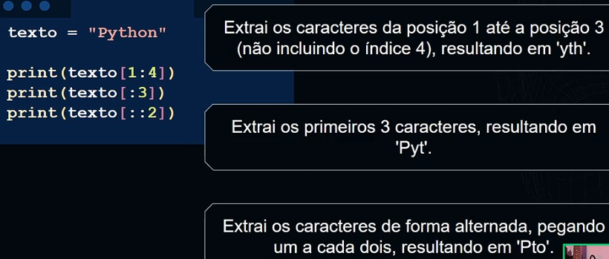

Analise
Len( XXX ):é para saber o tanto de caracteres que existem.
xx.count(x): serve para contar o tanto de caracteres que existe na frase
frase = Curso em Video Python
ex. frase.count(‘o’)
3
xx.find(‘xxx’)Serve para mostrar aonde encontrou o que ele pediu
aonde não existe ele vai te mostrar -1(significa que não tem)
in:e para saber se existe algo na frase
ex.’Curso’ in frase
true
e o not in e ao contrario
Para printar as aspas “” basta usar o \” que no print ira aparecer as aspas.
Para quebrar o texto basta colocar \n

Transformação
xxx.replace(xxx.o que você quer)-: serve para substituir a palavra que você quer pela palavra que você quer.
xxx.upper(): ele vai transformar o que você quer em letras maiúsculas
xxx.lower(): ele vai transformar o que você quer em letras minúsculas
xxx.capitalize(): ele vai pegar toda a sua frase e transformar para minúscula , menos a primeira letra
xxx.title() : ele pega palavra por palavra e coloca com a primeira letra maiúscula.
xxx.strip(): serve para remover os espaços antes e depois da sua frase
xxx.rstrip(): remove todos os espaços em brancos da direita(right)
xxx.lstrip(): remove todos os espaços em branco da esquerda(left)
xxx.split(): serve para dividir onde existem os espaços em branco.
‘X’.join(xxx): serve para adicionar (juntar) as palavras que estão separadas com o caracter que a pessoa escolher.
xxx.startswith() Verifica se a string começa com uma substring específica.
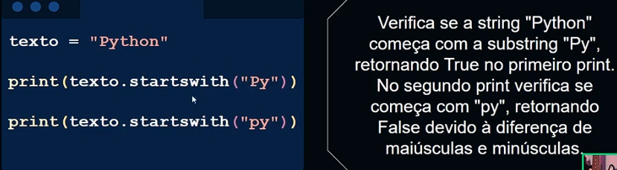
xxx.endswith() verifica se a string termina com uma substring específica
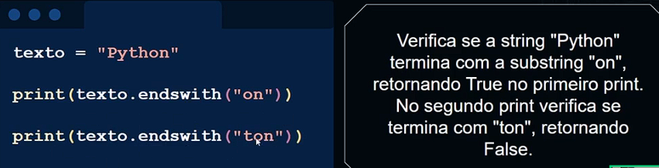
Ele retorna true caso comece, e false caso não, e precisa estar exatamente igual :
Print(f’[{matriz[l][c]:^5}]’ esse ^5 quer dizer para : ^5 → instrução de formatação:
- ^ → centraliza o valor.
- 5 → largura total do campo (5 caracteres de espaço).
[ 1 ]
[ 22 ]
[ 333 ]

Expressões regulares (Regex)
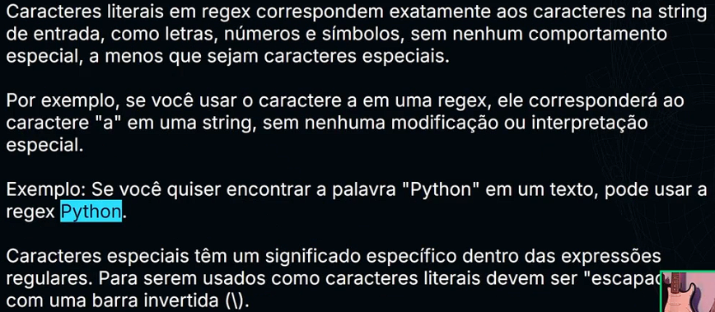
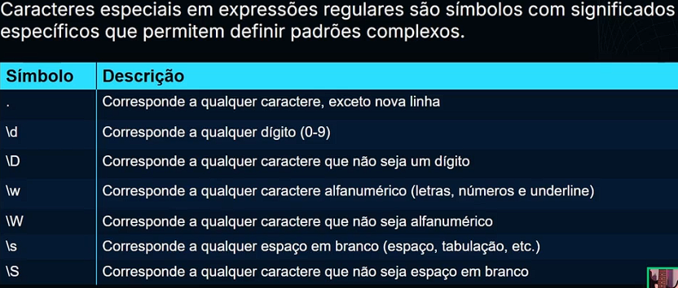
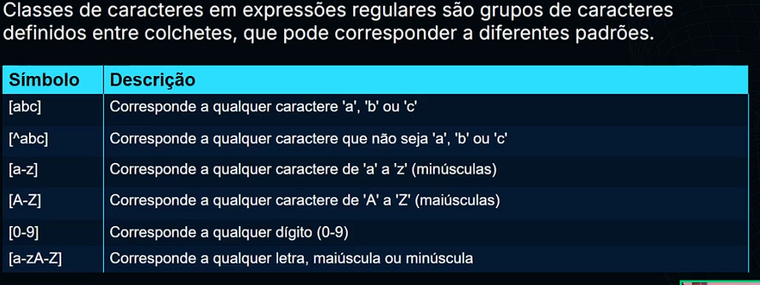
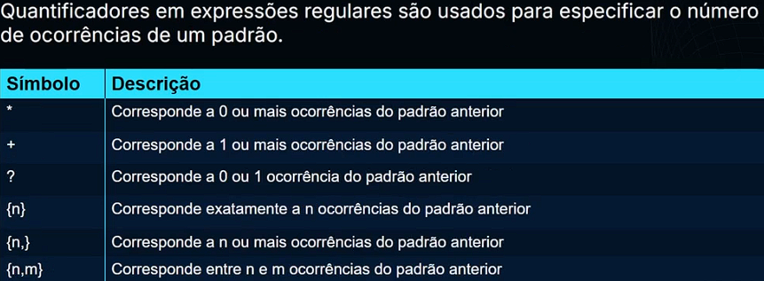
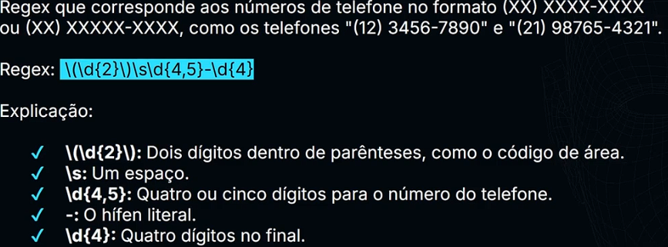
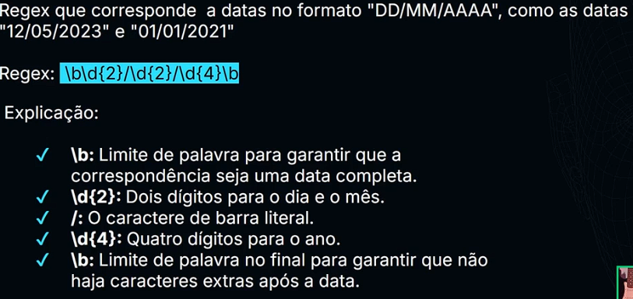
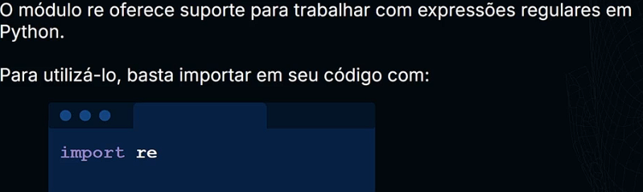
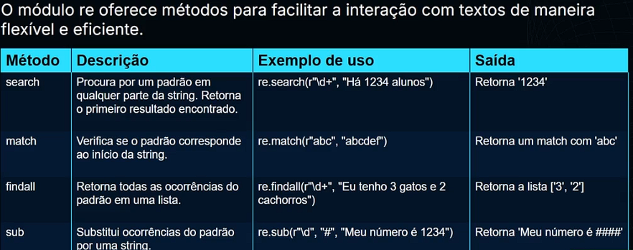
O método group() é utilizado para acessar a correspondência encontrada por uma expressão regular, retornando o texto correspondente ao padrão. Ele é comum quando se usa métodos como re.search() ou re.match() que retornam um objeto de correspondência. Se uma correspondência for encontrada, group() retorna o valor da string que corresponde ao padrão.
Exemplo:
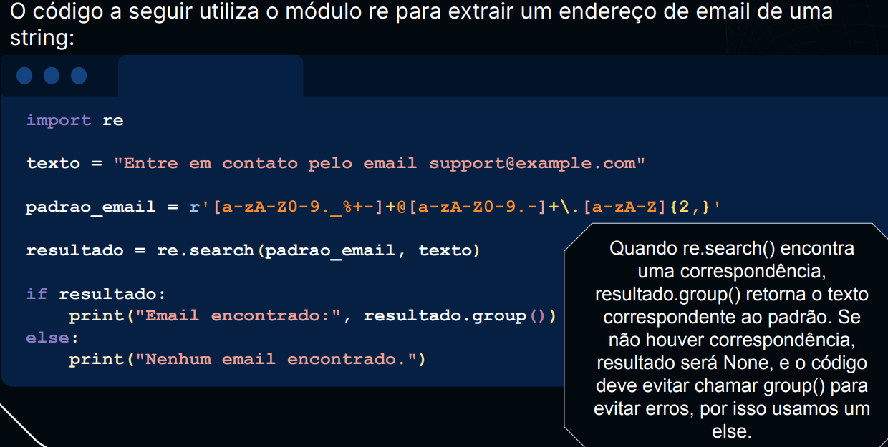
Condição
If e else
Ifxxx.xxx():
Xxxxxx
Xxxxxx
Else:
Xxxxx
Xxxxx

Condições aninhadas
If xxx
Elif
Xxx
Else
Xxx
Estruturas de repetição

For
Range é para fazer contagens
para fazer um laço com for precisa de uma estrutura para “parar” o programa ex
for c in range(0,3):
xxxx
ele vai fazer isso de 0 ate 3
Na contagem regressiva você coloca -1 no final
Ex:
for c in range(0, 10, -1)
ele não considera o ultimo número.
voce pode utilizar tambem a contagem por passo ex
for c in ragne(1, 10, 2)
ele vai contar de 1 até 10 pulando de 2 em 2
While pode ser referido como um ‘enquanto’
Se usa quando não se sabe o limite q vai ser usado, então deve ter uma condição.
regras, precisa ter uma
inicialização de variavel de controle
condição( teste logico)
e os comandos dentro do while

ex:
i = 0
while i < 10:
print(i)
i +=1
print("Fim do Loop")
Quando é para parar um laço basta colocar o break em qualquer lugar
ex:
i = 0
while i < 10:
print(i)
i +=1
if (i>=5):
break
print("Fim do Loop")
Variável composta é aquela que pode ser armazenada mais de uma opção e é possível ter variável composta com tuplas, listas ou dicionários
Tuplas: as tuplas são imutáveis ou seja, não pode ser mudada de jeito nenhum se é declarada ela fica armazenada pra sempre
Para aplicar as tuplas, basta criar a variável e colocar entre parênteses () o que a variável vai receber
A tupla pode ser apagada mas não mudada
Para apagar algo basta colocar del(xxx)
Coisas que pode fazer dentro de tupla
Variáveis compostas podem armazenar varias
Tuplas, listas e dicionários
Formas de mostrar as tuplas cada uma
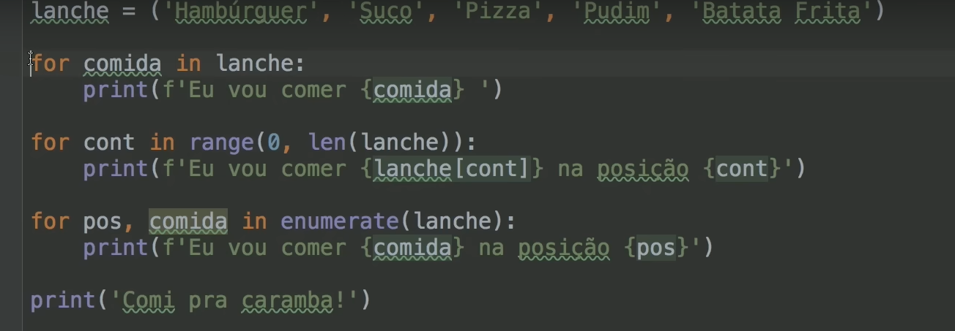
Pode mandar printar algo em especifico em uma tupla, utilizando comandos de texto
pode se mostrar a quantidade de uma tupla utilizando o ‘len’
pode se utilizar as estruturas de repetições
Se você quiser mostrar a variável em ordem alfabética basta colocar sorted dps do print
Saber mais de tuplas (https://docs.python.org/pt-br/3/tutorial/datastructures.html#tuples-and-sequences)
https://www.alura.com.br/artigos/conhecendo-as-tuplas-no-python
—---------------------------------------------------------------------------------------------------------------------------
LISTAS
Para fazer listas basta colocar eles entre colchetes [ ].elas podem ser modificadas.
para adicionar itens na lista precisa se user o comando append(xxx)
ex:
lanche = [hambúrguer, suco, pizza, picolé]
lanche.append(cookie)
aqui ele vai adicionar o cookie no FINAL da lista
se você quiser adicionar algo em um local específico basta usar o insert
ex
lanche.insert(0,cachorro quente)
ele vai adicionar o cachorro quente na posição 0 e vai “empurrar” o restante da lista
para apagar elementos na lista basta usar o del ou pop(normalmente ele é utilizado para eliminar o último elemento mas você pode especificar utilizando o número da posição entre parênteses () ), ou .remove( você pode especificar algo que você vai remover da lista)
ex:
del lanche[3]
ou
lanche.pop(3) neste caso se voce não colocar nada dentro do parenteses ele vai remover o ultimo elemento da lista
ou
lanche.remove(‘pizza’)
nesses 3 casos vai remover a pizza
o recomendado é utilizar o if porque caso não exista ele vai dar erro
ex:
if ‘ELEMENTO’ in ‘nome da lista’:
xxx.remove(‘elemento’)
Você pode criar listas com range ex:
valores = list(range(4,11)) ele vai criar uma lista do 4 até o 10 lembrando q o ultimo elemento é eliminado
se quiser colocar os elementos em ordem basta usar o nome_da_variavel..sort()
se quiser em ordem ao contrario, decrescente basta usar o reverse=True
nome_da_variavel.sort(reverse=True)
para saber o tamanho de uma lista basta usar o len(nome da lista)
você pode fazer cópias de uma lista basta usar
nome da variável = list(nome da lista que vai ser copiada)
Voce também pode juntar listas, basta usar o + e criar outra variável ex:
nome da variável = lista um + lista 2
o python faz uma ligação entre listas então se for mudar algo em uma lista ela automaticamente vai ser mudada na outra, para resolver isso basta fazer uma cópia usando o : fatiamento ex
a = [2, 3, 4, 7]
b = a[ : ]
b[2] = 8
result
Lista A: [2, 3, 4, 7]
Lista B: [2, 3, 8 ,7]
Outro exemplo :
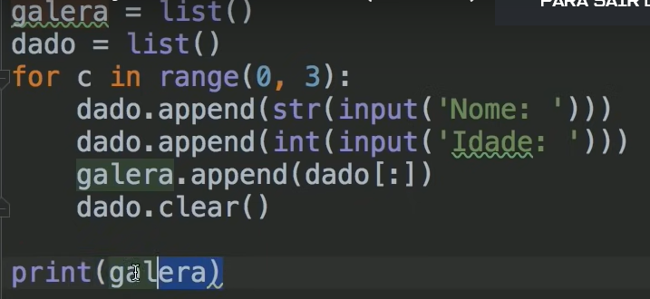
DICIONARIOS
Para identificar os dicionários são as {}
Dados = dict()
Ou
Dados = {}
Para colocar como a variável e nome basta colocar
Dados = {‘nome’:’Pedro’, ‘idade:25’}
Para colocar mais um basta colocar
Dados[‘sexo’] = ‘M’
Para remover pode utilizar del
Del dados[‘idade’]
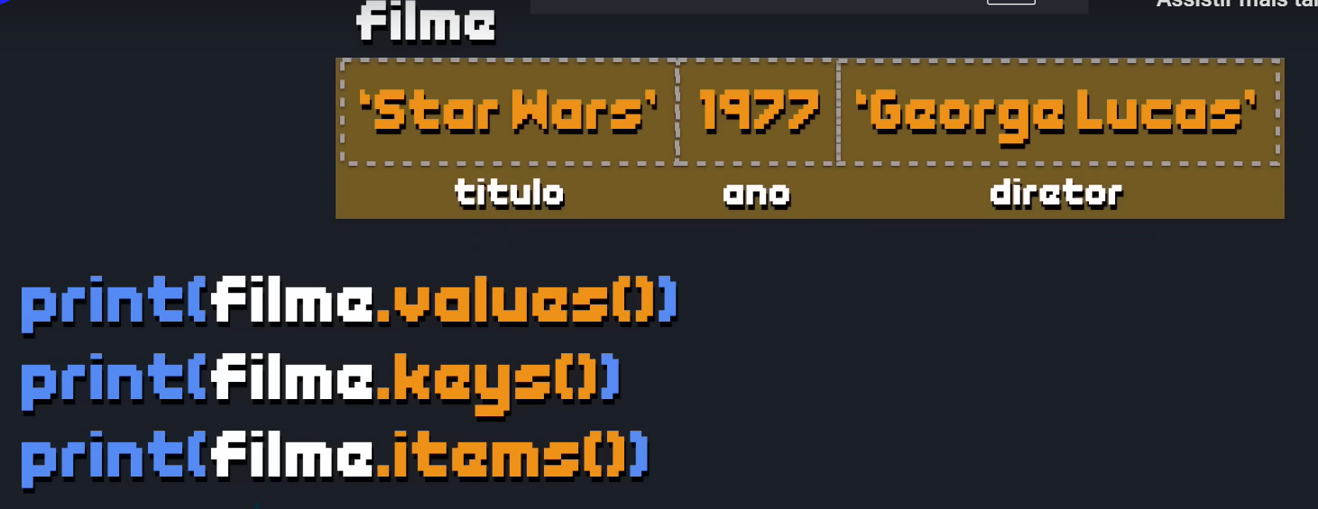

Values são para pegar os valores de dentro do dicionário, nesse caso Star wars, 1977 e George Lucas
Para pegar as chaves são esses que estão representrados, ou seja, Título ano e diretor
Para pegar os 2 basta colocar itens
Print(filme.items())
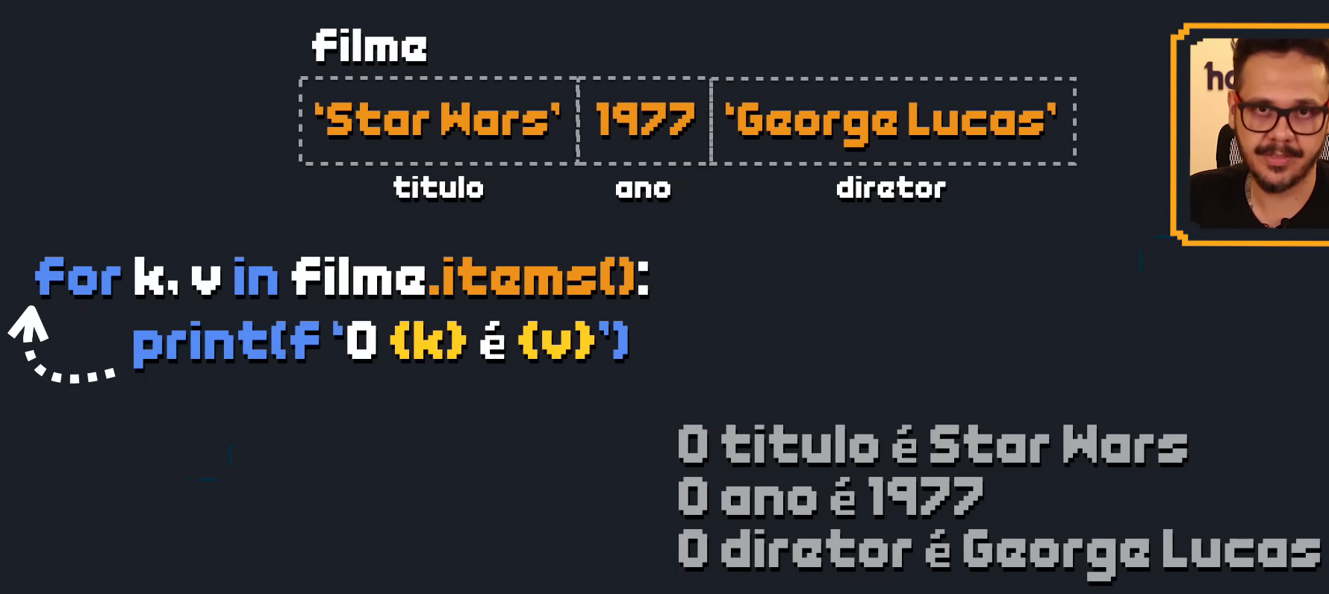

Você também pode adicionar coisas no dicionário e também mudar diretamente
pessoas = {'nome': 'Lucas', 'sexo': 'M', 'idade': 22}
pessoas['nome'] = 'Marcos'
pessoas['peso'] = '98.5'

for k, v in pessoas.items():
print(f'{k} = {v}')

nome = Macos
sexo = M
idade = 22
peso = 98.5

para copiar um conteúdo quando envolve dicionários utiliza-se o método copy()
FUNÇÕES
Função é algo que já esta “pré programado” para ser utilizado
Ex: print(), len(), input()
Normalmente termina com Parênteses()
Exemplo simples
def mostraLinha():
print(‘------------’)
e basta chamar
mostraLinha()

parâmetros dentro da def
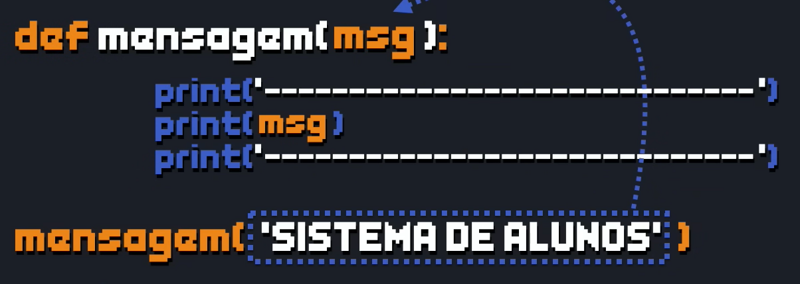

Você pode trabalhar com uma definição sem saber o tanto de argumentos que vai ser passado, basta colocar o * e o nome da variável, ex:
def contador(*num):
for valor in num:
print(f'{valor}', end=' ')

contador(2,1,7)
contador(9,7,2)
contador(1,5,8)
2 1 7 9 7 2 1 5 8
Ele retorna como tupla
O nome se chama DESEMPACOTAMENTO
E quando for utilizar lista ele também funciona
Interactive help (Ajuda interativa)
Pode utilizar o help()
Pode colocar help(print) que ele ira mostrar uma ajuda sobre o print
Docstrings
É basicamente uma string de documentação, é como se fosse um manual
Você pode fazer uma docstring própria em qualquer função, basta colocar 3 aspas duplas logo depois da def
Def contador (i,f,p):
“””
Asuidhq8wydgq8ywd
“””
E quando der o help(contador)
Ele aparece o que foi escrito
Parâmetros opcionais :
Voce pode igualar seu parâmetro a 0, que ele vai funcionar sem precisar receber todos os parâmetros, analise a baixo
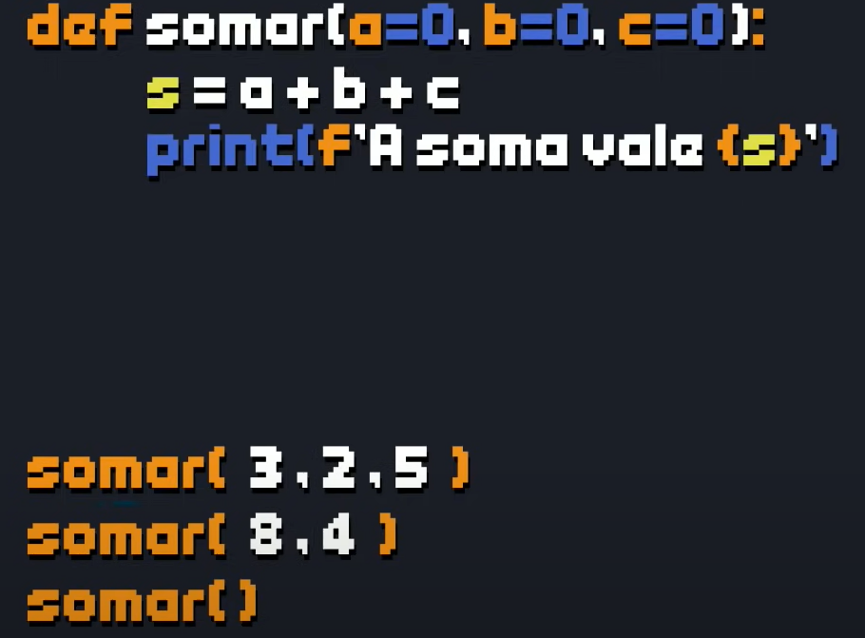
Escopo de variáveis :
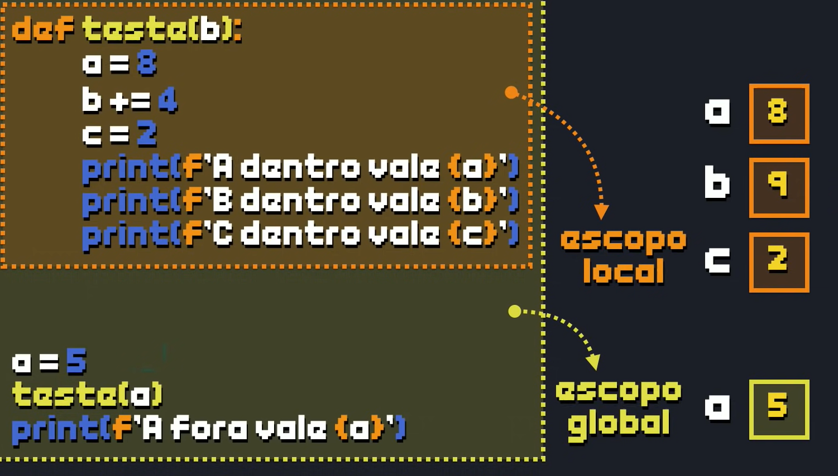
No caso a variável depende de onde estiver , ela vai funcionar

Se quiser deixar uma variável global, basta colocar
Global a por exemplo que a variável a vai ser global

Variáveis de retorno:
Usado para alterar o a resposta e se vai precisar de algo

Return
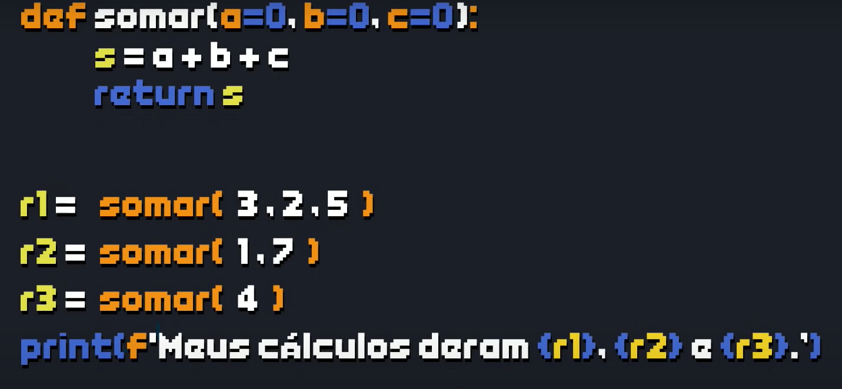

Curso Alura
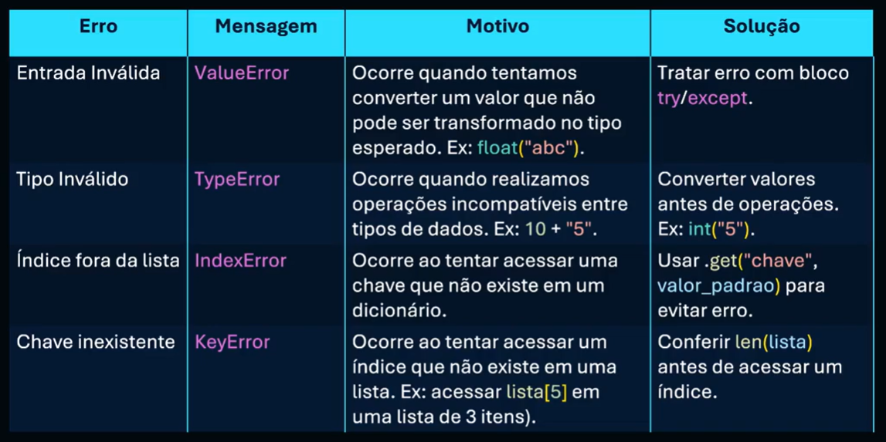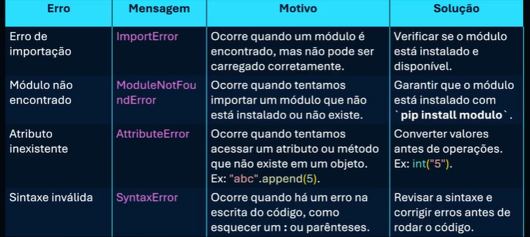
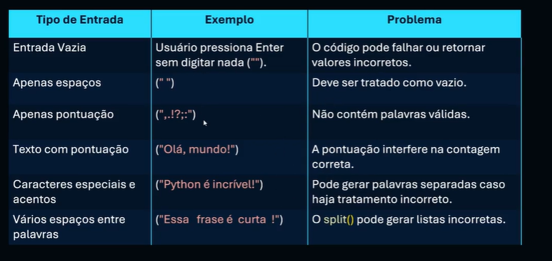
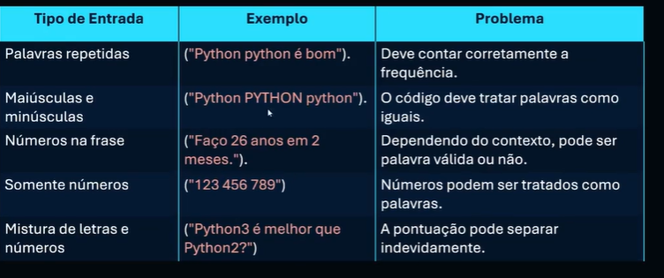
Existe como ter uma quebra de linha dentro do Print
Basta utilizar 3 aspas duplas, então além de comentário, tem como quebrar linha EX:
Print(“”” Ola mundo
“””)
Nesse caso ele vai mostrar o ola mundo e quebrar duas linhas pois foram 2 enters
Para imprimir a palavra ‘ALURA’ com cada letra em cada linha com a função print utilizando o parâmetro sep para especificar o separador entre os argumentos da seguinte forma:
print('A','L','U','R','A',sep='\n')
para arredondar podemos utilizar isso (para strings)
# Utilizando a função round()
print('O valor arredondado de pi é:', round(pi, 2))

Biblioteca OS
Ele serve para controlar o sistema do pc

__name__
Entendendo o if __name__ == '__main__' em Python
O que é o __name__?
- Toda vez que um arquivo Python é executado, o interpretador cria algumas variáveis especiais automaticamente.
- Uma dessas variáveis é __name__.
- O valor dela depende de como o arquivo foi executado:
  - Se o arquivo foi executado diretamente (python meu_arquivo.py), o valor de __name__ será '__main__'.
  - Se o arquivo foi importado como módulo em outro programa (import meu_arquivo), o valor de __name__ será o nome do arquivo (sem a extensão .py).
Para que serve o if __name__ == '__main__': ?
Essa estrutura é usada para diferenciar quando o arquivo está sendo:
- Executado diretamente → roda o código dentro do bloco.
- Importado em outro arquivo → ignora o bloco.
Ou seja, é uma proteção que impede que certos trechos de código sejam executados de forma indesejada ao importar módulos.
Exemplo básico
# arquivo: exemplo.py
def saudacao():
print("Olá, seja bem-vindo!")
if __name__ == '__main__':
print("Executando diretamente")
saudacao()
- Se rodarmos python exemplo.py:
- Executando diretamente
- Olá, seja bem-vindo!
- Se importarmos em outro arquivo:
- import exemplo
- exemplo.saudacao()
Saída:
Olá, seja bem-vindo!
➝ Note que a linha "Executando diretamente" não aparece, pois o bloco if __name__ == '__main__' não foi executado.
Vantagens de usar
- Reutilização de código → você pode escrever funções e classes que são usadas tanto no próprio arquivo quanto em outros.
- Organização → separa o “código principal” (que roda quando você executa o script) do “código reutilizável” (que pode ser importado).
- Boas práticas → é um padrão recomendado em praticamente todo projeto Python.

Estrutura comum em projetos
É muito comum encontrar esse padrão em projetos Python:
def main():
# lógica principal do programa
print("Rodando o programa principal...")
if __name__ == '__main__':
main()
Assim, o arquivo pode ser:
- Executado diretamente → roda a função main().
- Importado em outro módulo → permite chamar main() manualmente sem executar automaticamente.

✅ Em resumo:
- __name__ é uma variável especial que indica como o arquivo foi carregado.
- O if __name__ == '__main__': garante que código só rode quando o arquivo for executado diretamente.
- É uma forma de deixar seu código modular, organizado e reutilizável.
Instrução MATCH
É uma instrução igual o switch case em outras linguagens pode ser abordado para simplificar as instruções de if e else caso precise, EXEMPLO:
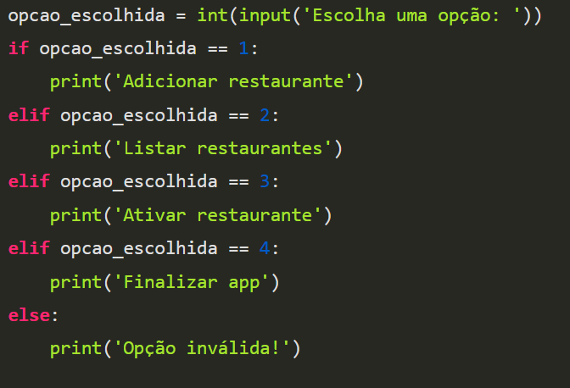
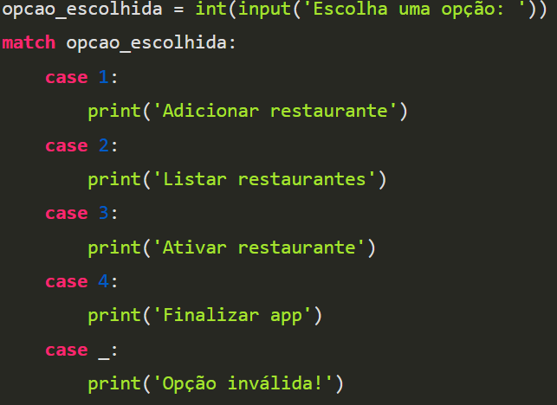
Vantagens da Instrução match | Vantagens da Estrutura if
Lidar com condições complexas e múltiplos padrões de maneira mais intuitiva. | Implementação clássica e amplamente conhecida.
Sintaxe concisa melhora a legibilidade do código, especialmente em casos complexos. | Amplamente suportada em todas as versões do Python.
Permite desestruturação direta, evitando repetição excessiva de variáveis. | Estrutura simples e direta para lógica condicional básica.
Adiciona expressividade ao código, especialmente em situações de correspondência de padrões. | Pode ser mais intuitiva para devs familiarizados com estruturas de controle convencionais.
Mais sobre match aqui { https://docs.python.org/pt-br/3/tutorial/controlflow.html#match-statements }

O operador ternário em Python é uma forma curta de escrever um if...else em uma única linha.
A estrutura é assim:
valor_se_verdadeiro if condição else valor_se_falso
🔍 Exemplo simples:
idade = 20
mensagem = "Maior de idade" if idade >= 18 else "Menor de idade"
print(mensagem)
✅ Saída:
Maior de idade
🛠 Comparando com if...else normal:
idade = 20
# Forma tradicional
if idade >= 18:
mensagem = "Maior de idade"
else:
mensagem = "Menor de idade"
# Forma com operador ternário (mesmo resultado)
mensagem = "Maior de idade" if idade >= 18 else "Menor de idade"
📌 Onde usar?
Para atribuir valores a uma variável dependendo de uma condição.
Para simplificar código curto e direto.
⚠️ Mas cuidado: se a lógica ficar muito complexa, é melhor usar if...else normal para não perder legibilidade.

Condicionais :
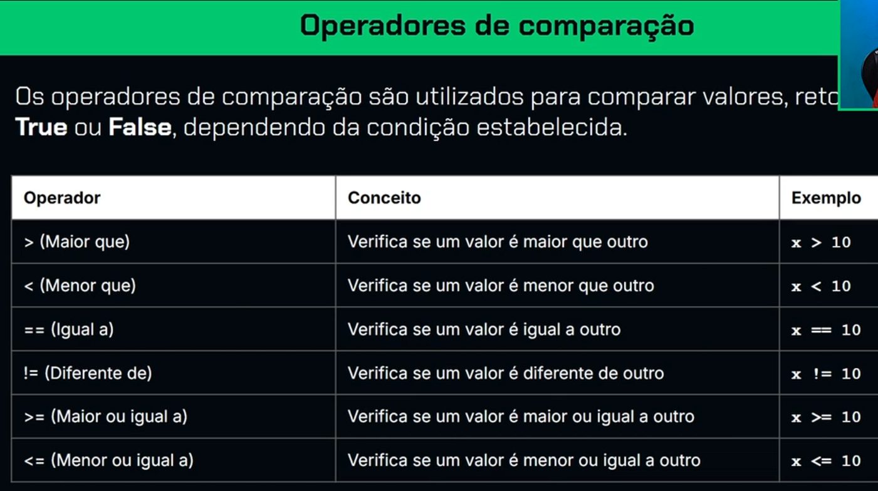
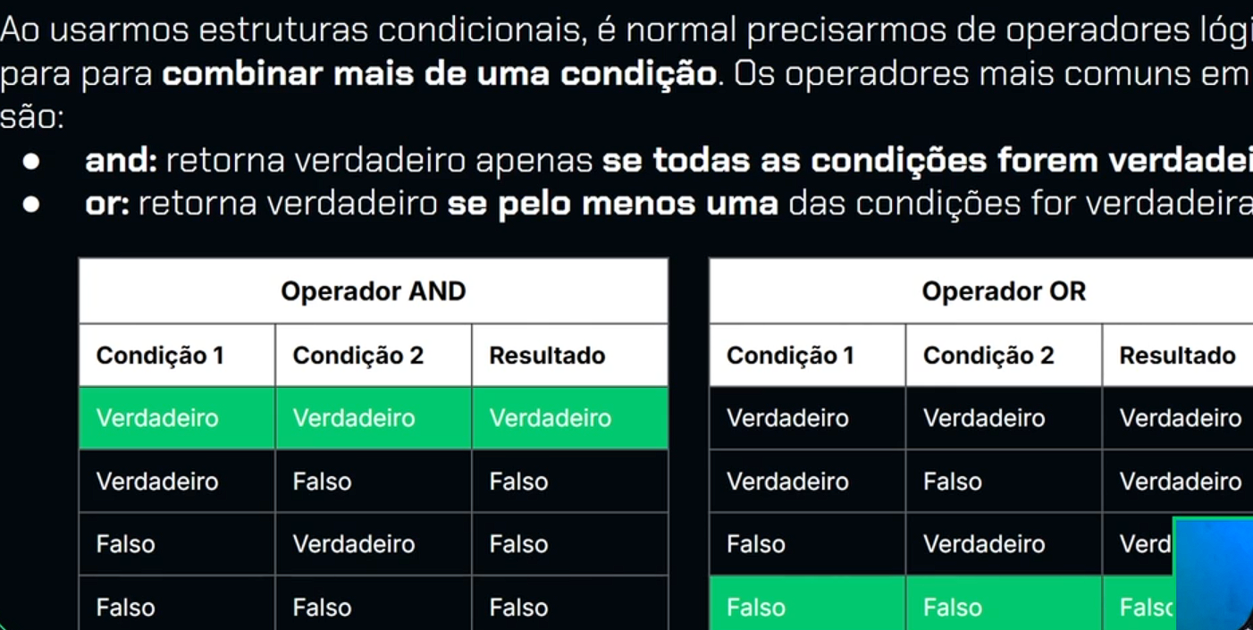

Orientação a objeto
O que é Python Orientado a Objetos (POO)?
Python é uma linguagem multiparadigma, ou seja, dá pra programar de forma estruturada (com funções) e também orientada a objetos.
A POO é um jeito de organizar o código baseado em objetos, que são como "entidades" do mundo real.
Por exemplo:
- Um carro pode ser um objeto.
- Ele tem atributos (cor, modelo, ano).
- E tem métodos (acelerar, frear, buzinar).
Na programação, a gente modela isso com classes e objetos.
🔹 Conceitos principais
Termo | O que é | Função
Classe | O molde ou modelo. | Define atributos e métodos.
Objeto | Instância da classe. | É o resultado da classe em uso.
Atributo | Características do objeto. | Guarda dados (ex: nome, idade, cor).
Método | Funções dentro da classe. | Definem ações do objeto (ex: andar, falar).
__init__ | Método especial (construtor). | Inicializa os atributos do objeto.
self | Referência ao próprio objeto. | Necessário para acessar atributos e métodos dentro da classe.
CONCEITOS INTERMEDIÁRIOS
Encapsulamento | Técnica de proteger dados internos. | Controla quem pode acessar ou alterar atributos.
Herança | Uma classe "filha" herda de uma classe "pai". | Reaproveita código e cria hierarquias.
Polimorfismo | Objetos diferentes usam o mesmo método de formas distintas. | Permite flexibilidade no código.
Sobrescrita de métodos | Quando a classe filha redefine um método da classe pai. | Ajusta o comportamento herdado.
CONCEITOS AVANÇADOS
Métodos mágicos (dunder methods) | Métodos especiais que começam e terminam com __. | Personalizam o comportamento de objetos (ex: __str__, __len__, __add__).
Classe abstrata | Classe que serve apenas de base, não pode ser instanciada diretamente. | Obriga classes filhas a implementar certos métodos.
Interface (conceito) | Um "contrato" de métodos que uma classe deve seguir. | Garante padronização entre diferentes classes.
Composição | Usar objetos de uma classe dentro de outra. | Cria relações "tem-um" (ex: um carro tem um motor).
Exemplos

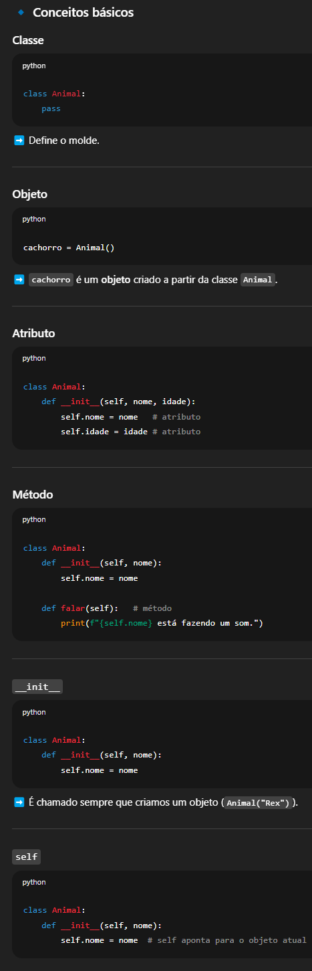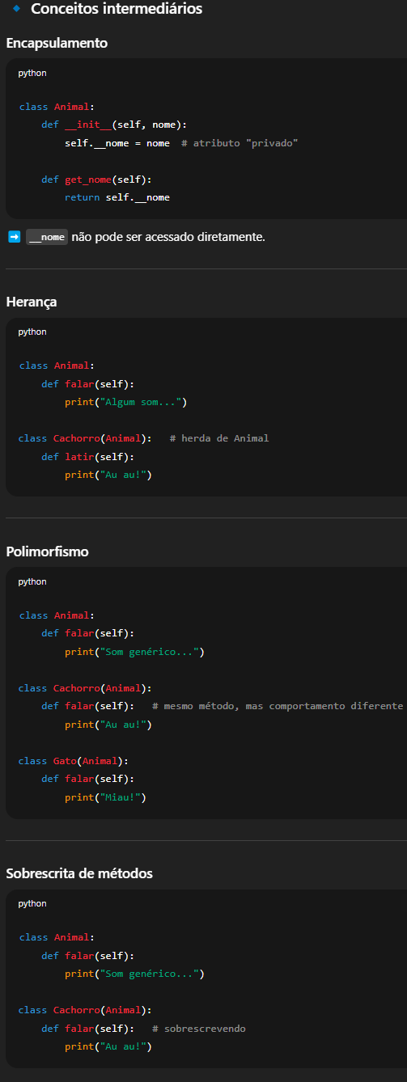
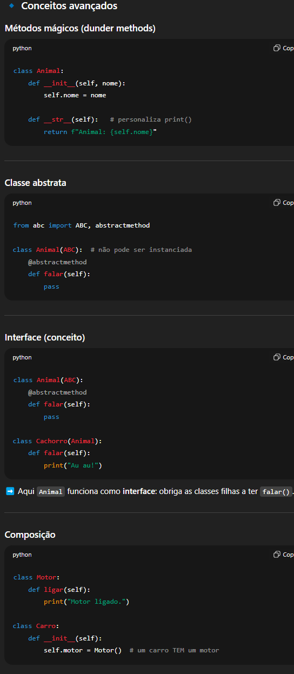

dir()
- Mostra todos os atributos e métodos disponíveis em um objeto (inclusive os internos, que começam com __).
- É tipo um "raio-x" do que aquele objeto tem.
vars()
- Mostra um dicionário com os atributos do objeto (aquilo que está no __dict__).
- Diferente do dir(), ele não mostra métodos, só os valores atribuídos.
Exemplo:
print(vars(p))
Saída:
{'nome': 'Lucas'}
👉 Isso é ótimo pra inspecionar objetos de forma clara.

Método | Quando é chamado | Para que serve
__init__ | Ao criar o objeto | Inicializa atributos.
__str__ | Quando usamos print(objeto) | Retorna uma string legível do objeto.
__repr__ | Quando usamos repr(objeto) ou no console interativo | Representação "oficial" do objeto (mais técnica).
__len__ | Quando usamos len(objeto) | Define o tamanho do objeto.
__getitem__ | Quando acessamos objeto[chave] | Permite indexação como em listas/dicionários.
__setitem__ | Quando fazemos objeto[chave] = valor | Define valores por índice/chave.
__delitem__ | Quando usamos del objeto[chave] | Apaga valores indexados.
__call__ | Quando usamos objeto() como se fosse função | Permite que o objeto seja "chamado".
__add__ | Quando usamos obj1 + obj2 | Define o comportamento do operador +.
__eq__ | Quando usamos obj1 == obj2 | Define a comparação de igualdade.
__lt__ | Quando usamos < | Define comparação "menor que".
__gt__ | Quando usamos > | Define comparação "maior que".
__contains__ | Quando usamos x in objeto | Define se um item está no objeto.
__iter__ / __next__ | Quando usamos for ... in objeto | Torna o objeto iterável.
__enter__ / __exit__ | Quando usamos with objeto: | Define comportamento de context manager.
__del__ | Quando o objeto é destruído pelo garbage collector | Define o que acontece na exclusão do objeto.
Exemplos de uso
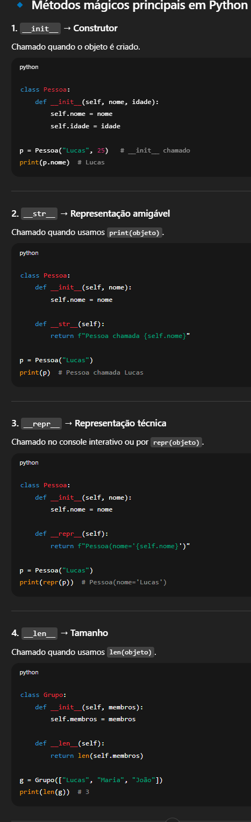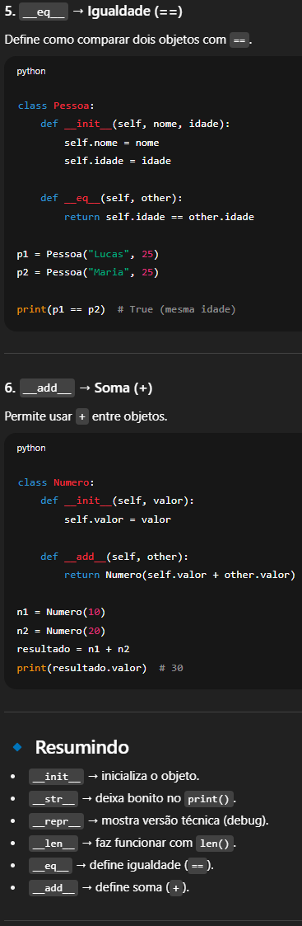
1. Sobre _ e __
No Python, atributos podem ser públicos, protegidos ou privados (conceito de encapsulamento na POO).
Tipo | Sintaxe | Uso | Acesso
Público | self.atributo | Pode ser acessado em qualquer lugar. | Livre.
Protegido | self._atributo | Convenção: “interno, não mexa fora da classe”. | Acessível, mas não recomendado.
Privado | self.__atributo | Python aplica name mangling: renomeia para _Classe__atributo. | Não acessível direto, só dentro da classe ou via @property.
👉 Resumindo:
- _atributo: só um aviso (nada impede o acesso).
- __atributo: oculta de verdade, forçando você a usar métodos ou property para manipular.

Sobre @property
O @property é um decorador que transforma um método em atributo.
✅ Isso significa que você pode controlar o acesso (ler, validar, calcular dinamicamente) sem precisar mudar a forma de usar.
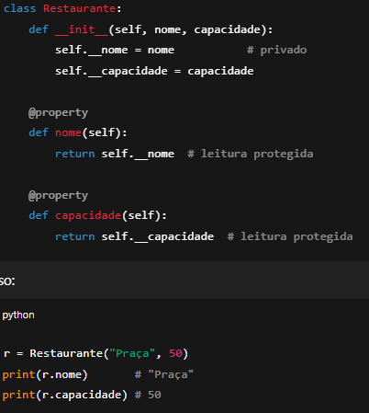
Sem property, você teria que criar métodos como get_nome() e chamar r.get_nome().
Com property, fica muito mais limpo.
Sobre @setter
Se quiser permitir alterar o valor de forma controlada, você adiciona um setter.
Ele usa a mesma “chave” do property.
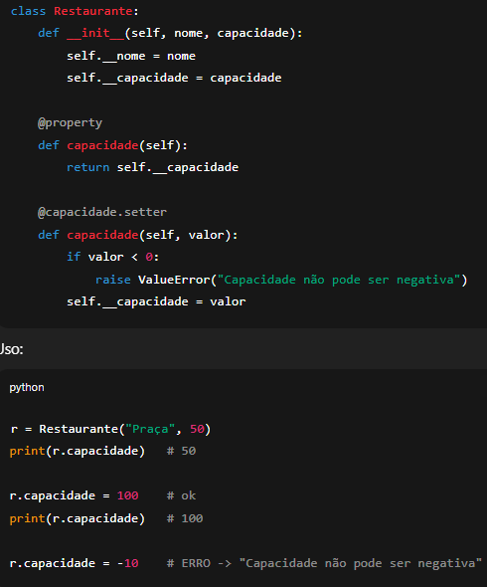
Quando usar cada um?
- Atributo público: quando pode ser livremente acessado/alterado.
- Atributo protegido (_): quando você quer dar um “aviso” de que o atributo é interno, mas não precisa travar.
- Atributo privado (__) + @property/@setter: quando precisa proteger e validar o acesso, evitando que dados inválidos quebrem sua classe.

✅ Resumindo bonito
- _atributo: protegido por convenção (não mexer fora da classe, mas acessível).
- __atributo: privado com name mangling (só via métodos/properties).
- @property: permite ler atributos privados como se fossem públicos.
- @setter: permite alterar atributos privados com validação.
Decorador | Uso | Exemplo resumido
@property | Transforma um método em atributo só de leitura. | obj.atributo
@atributo.setter | Permite alterar um atributo com validação. | obj.atributo = valor
@classmethod | Método que recebe a classe como primeiro argumento (cls) em vez do objeto (self). | Classe.metodo()
@staticmethod | Método dentro da classe, mas que não usa nem a classe nem o objeto. É como uma função normal, só que organizada dentro da classe. | Classe.metodo()
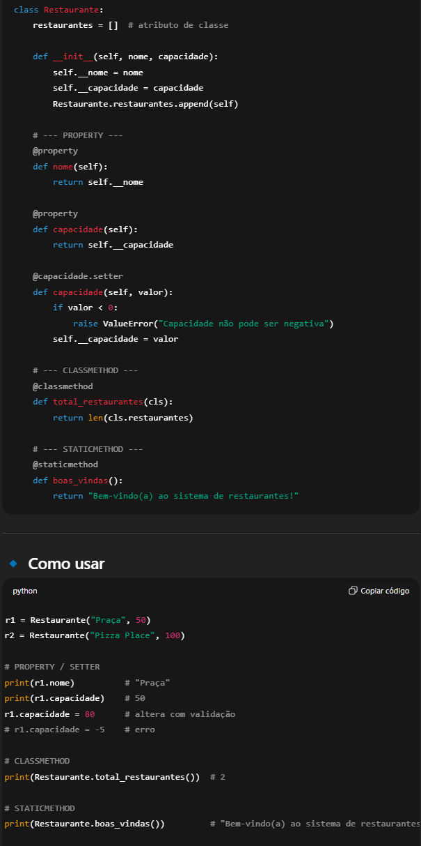

Herança
Herança é um conceito da programação orientada a objetos (POO) que permite que uma classe (filha) reutilize atributos e métodos de outra classe (pai).
- Classe pai (ou base): tem atributos e métodos que podem ser compartilhados.
- Classe filha (ou derivada): herda tudo da classe pai e ainda pode adicionar coisas novas ou modificar comportamentos.
Pense assim:
"Se eu tenho uma classe Animal que sabe comer e dormir, posso criar uma classe Cachorro que herda tudo que o Animal sabe e ainda aprende a latir."
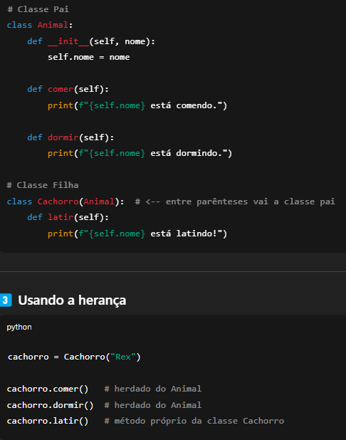
Sobrescrita de métodos (Override)
- A classe filha pode modificar o comportamento de um método herdado do pai.
- Isso é útil quando o método do pai não atende totalmente às necessidades da filha.

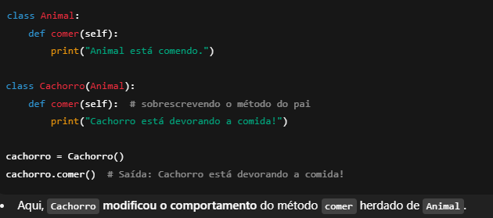

Chamando métodos da classe pai com super()
- Às vezes você quer manter o comportamento do pai e adicionar algo a mais.
- Para isso usamos super() para chamar o método da classe pai.
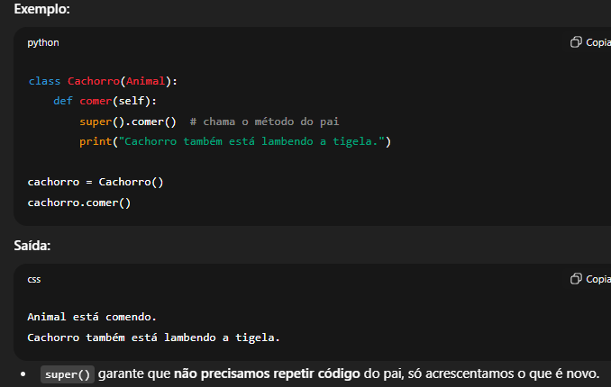

Boas práticas de herança
- Usar herança apenas quando faz sentido:
  - Se existe uma relação “é um tipo de…” entre as classes.
  - Ex.: Cachorro é um Animal → faz sentido herdar.
  - Se for “tem um…” (composição), prefira criar atributos que são objetos de outra classe.
- Evitar herança profunda demais:
  - Muitos níveis de herança tornam o código confuso.
  - Prefira 2 ou 3 níveis, se possível.
- Usar super() sempre que precisar reutilizar o pai:
  - Evita duplicação de código.
Classe Abstrata (Python)
- Uma classe abstrata é um "molde" para outras classes.
- Ela não pode ser instanciada diretamente (ou seja, você não pode criar objetos dela).
- Serve para definir métodos que as classes filhas são obrigadas a implementar, garantindo um padrão.
- Em Python, usamos o módulo abc (Abstract Base Class) para criar classes abstratas:
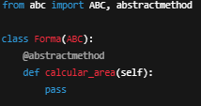
- Nesse exemplo:
  - Forma é abstrata.
  - Ela define o método calcular_area, mas não implementa.
  - Qualquer classe filha precisa implementar esse método, senão dá erro.
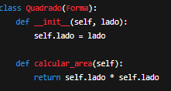

- Quando usar:
  - Quando você quer criar uma estrutura comum para várias classes.
  - Quando deseja forçar que todas as subclasses implementem certos métodos.

👉 Em resumo:
Classe abstrata = contrato → define o que as subclasses devem ter, mas não como.
Polimorfismo (Python e POO)
- Definição:
"Polimorfismo" significa muitas formas.
Na prática, objetos diferentes podem usar o mesmo método, mas cada um se comporta de forma diferente.
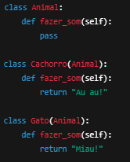

Mesmo método (fazer_som), mas resultados diferentes:
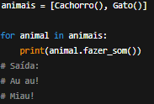

Onde usar polimorfismo
- Quando várias classes herdam de uma superclasse e cada uma implementa seu comportamento.
- Para escrever código mais genérico e reutilizável (não precisa se preocupar com o tipo exato do objeto, só que ele segue o "contrato").

👉 Resumo rápido pra notas:
- Polimorfismo = objetos diferentes compartilham a mesma interface (métodos) mas com implementações diferentes.
- Traz flexibilidade → você chama o mesmo método e cada objeto responde do seu jeito.

Ambiente virtual

O que é um ambiente virtual em Python?
Um ambiente virtual (virtual environment) é um espaço isolado onde você instala pacotes e dependências de um projeto sem interferir nos outros projetos nem na instalação global do Python no seu computador.

🔹 Por que usar ambientes virtuais?
- Evita conflito de versões de bibliotecas entre projetos.
- Mantém seu projeto mais organizado e portátil.
- Facilita a reprodutibilidade: se outra pessoa usar o mesmo ambiente, terá as mesmas versões de pacotes.
- Permite que cada projeto tenha suas próprias dependências.

🔹 Como criar um ambiente virtual
- No terminal, dentro da pasta do projeto:
python -m venv venv
- Aqui, venv é o nome do ambiente, mas pode ser qualquer nome (como .venv).

🔹 Como ativar o ambiente
- Windows (PowerShell):
- .\venv\Scripts\Activate.ps1 ou bat
- Linux/Mac:
- source venv/bin/activate
Quando ativado, você vai ver o nome do ambiente aparecendo no início da linha do terminal, tipo (venv).

🔹 Como desativar
Basta rodar:
deactivate

🔹 Instalando pacotes dentro do ambiente
Exemplo:
pip install requests
Isso instala o pacote só dentro do ambiente virtual.

🔹 Exportar e importar dependências
Para compartilhar o ambiente:
pip freeze > requirements.txt
E para recriar em outro computador:
pip install -r requirements.txt

👉 Resumindo:
O ambiente virtual é como uma caixa separada para cada projeto Python, evitando bagunça entre bibliotecas e garantindo que tudo funcione igual em qualquer máquina.

O que é o requirements.txt?
É um arquivo de texto que guarda todas as dependências (bibliotecas e versões) que seu projeto Python precisa para funcionar.
Exemplo de um requirements.txt:
requests==2.32.3
flask==3.0.3
numpy==2.1.1
Repara que tem o nome da biblioteca e a versão exata.

🔹 Para que serve?
- Facilita compartilhar projetos com outras pessoas (ou até em outro PC seu).
- Garante que todo mundo use as mesmas versões dos pacotes, evitando bugs.
- É essencial em projetos maiores, quando você sobe código em servidores ou usa containers (como Docker).

🔹 Como criar o arquivo
Se você já tem um ambiente virtual configurado e instalou pacotes:
pip freeze > requirements.txt
Isso gera o arquivo automaticamente com todas as bibliotecas instaladas.

🔹 Como usar o arquivo
Se você (ou outra pessoa) baixar seu projeto e quiser recriar o mesmo ambiente, basta rodar:
pip install -r requirements.txt
Isso vai instalar tudo que está listado no arquivo.

👉 Em resumo:
O requirements.txt é como a “receita de bolo” das bibliotecas do seu projeto Python: você gera uma vez e depois qualquer pessoa pode reproduzir o ambiente igualzinho.
Além disso, é altamente recomendado criar um arquivo requirements.txt para listar as dependências do projeto. Isso facilita a replicação do ambiente em diferentes máquinas e ambientes. O arquivo requirements.txt pode ser gerado com o seguinte comando:
pip freeze > requirements.txt

Introdução: O que são requisições?
Em programação, requisição (request) é quando seu programa pede alguma informação para outro sistema.
Isso normalmente acontece pela web, usando o protocolo HTTP (o mesmo que os navegadores usam).
Exemplo do mundo real:
👉 Quando você entra no site do Google, seu navegador faz uma requisição HTTP pedindo a página.
👉 O servidor do Google responde com uma resposta (response), que é o site renderizado.
No Python, nós conseguimos simular isso com código.

🔹 Tipos de requisições mais comuns
- GET → usado para buscar informações.
Ex: pedir os dados de um usuário numa API.
- POST → usado para enviar informações.
Ex: enviar dados de um formulário.
- PUT / PATCH → usados para atualizar informações.
- DELETE → usado para apagar informações.

🔹 Como fazer requisições no Python
A biblioteca mais usada é o requests.
Exemplo 1: Requisição GET
import requests

resposta = requests.get("https://jsonplaceholder.typicode.com/todos/1")
print(resposta.status_code) # Código de status (200 = sucesso)
print(resposta.json()) # Conteúdo em formato JSON
Saída:
{'userId': 1, 'id': 1, 'title': 'delectus aut autem', 'completed': False}
Aqui:
- O Python pediu os dados de uma API falsa de teste.
- Recebeu de volta um objeto JSON (que é como se fosse um dicionário).

Exemplo 2: Requisição POST
import requests

dados = {"nome": "Fred", "idade": 25}
resposta = requests.post("https://jsonplaceholder.typicode.com/posts", json=dados)

print(resposta.status_code)
print(resposta.json())
Aqui estamos enviando dados para a API.
Se fosse um sistema real, poderia ser: cadastrar usuário, enviar formulário, etc.

🔹 Estrutura de uma requisição
Quando você usa requests, uma requisição tem:
- URL → endereço do recurso que você quer.
- Método → GET, POST, PUT, DELETE.
- Headers → cabeçalhos extras, como autenticação, tipo de conteúdo, etc.
- Body → corpo da requisição (usado no POST/PUT para enviar dados).
E a resposta (response) tem:
- Status code → 200 (OK), 404 (não encontrado), 500 (erro no servidor), etc.
- Headers → informações da resposta.
- Body → conteúdo retornado (HTML, JSON, texto).

👉 Resumindo como professor:
Requisições em Python servem para o seu programa conversar com outros sistemas via web.
Você escolhe o método (GET, POST, PUT, DELETE), passa a URL, e recebe uma resposta.
É como se o seu programa fosse um navegador pedindo páginas e dados automaticamente.

import requests
import json

url = 'https://guilhermeonrails.github.io/api-restaurantes/restaurantes.json'
response = requests.get(url)
Copiar código
Você pode verificar se a requisição foi bem-sucedida ao analisar o código de status da seguinte forma:
if response.status_code == 200:
dados_json = response.json()
dados_restaurante = {}
Copiar código
Caso a resposta seja 200, indicando o sucesso da requisição, crie um que código percorre cada item nesse objeto, que representa um restaurante. Durante esse processo, extraia dados específicos, como o nome do restaurante nome_do_restaurante, o item oferecido, o preço price, e a descrição description, como mostra o código abaixo:
for item in dados_json:
nome_do_restaurante = item['Company']
if nome_do_restaurante not in dados_restaurante:
dados_restaurante[nome_do_restaurante] = []

dados_restaurante[nome_do_restaurante].append({
"item": item['Item'],
"price": item['price'],
"description": item['description']
})
Copiar código
Para finalizar, crie um arquivo .json para cada restaurante:
for nome_do_restaurante, dados in dados_restaurante.items():
nome_do_arquivo = f'{nome_do_restaurante}.json'
with open(nome_do_arquivo, 'w') as arquivo_restaurante:
json.dump(dados, arquivo_restaurante, indent=4)
else:
print(f'O erro foi {response.status_code}')
Copiar código
Lembre-se: este código guia você passo a passo para realizar uma requisição à API, verificar o status code, processar os dados, organizar as informações por restaurante e salvar os dados em arquivos JSON individuais. Adapte-o conforme necessário para suas próprias necessidades e projetos.
📖 O que é JSON?
- JSON significa JavaScript Object Notation.
- É um formato de troca de dados muito usado em APIs, sistemas web e bancos de dados.
- É leve, fácil de ler para humanos e fácil de interpretar pelas máquinas.
👉 Em resumo: JSON é como se fosse um dicionário universal que várias linguagens entendem.

🔹 Estrutura básica do JSON
Um JSON é feito de pares chave: valor, muito parecido com dicionários do Python.
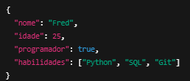

🔹 JSON no Python
No Python, usamos o módulo json da biblioteca padrão.
1. Converter JSON em Python (deserializar)
Chamamos isso de parse: transformar uma string JSON em objeto Python.
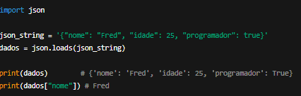
O json.loads() transforma JSON em dicionário Python.

2. Converter Python em JSON (serializar)
Chamamos isso de dump: transformar objetos Python em string JSON.
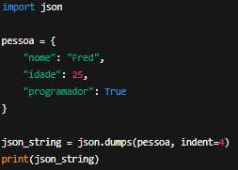
Saída:
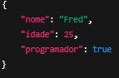
👉 O json.dumps() transforma dicionários/listas em JSON.
👉 O parâmetro indent=4 deixa o JSON bonitinho (formatado).

3. Trabalhar com arquivos JSON
- Salvar em arquivo:
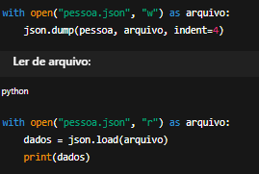

JSON vs Dicionário Python
JSON | Python
{ "nome": "Fred" } | {"nome": "Fred"}
true / false | True / False
null | None
Arrays [1,2,3] | Listas [1,2,3]

👉 Resumindo como professor:
JSON é um formato padrão para trocar dados.
No Python, você usa json.loads() para ler JSON e json.dumps() para criar JSON.
Ele funciona como uma ponte entre o mundo externo (APIs, arquivos, sistemas) e o seu programa Python.
FastAPI
https://www.alura.com.br/artigos/como-criar-apis-python-usando-fastapi

